**Конспект НОД по ознакомлению с окружающим миром во второй младшей группе «Родничок».**

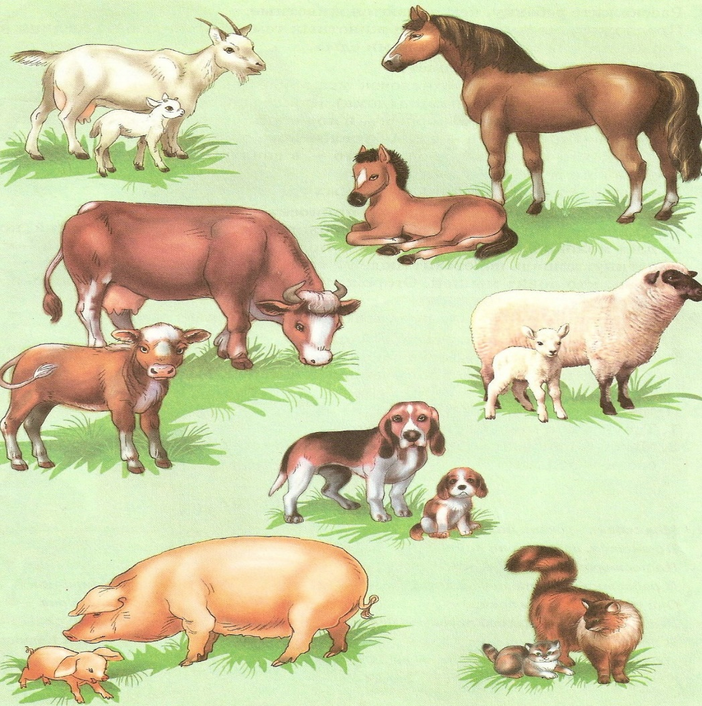**Тема: «Домашние животные и их детеныши»**

**Цель**: Развитие познавательного интереса к окружающему миру, формирование представлений о домашних животных и их детенышей.

**Задачи:**Социально-коммуникативное развитие: Воспитывать бережное отношение к животным. **Познавательное развитие**: Формировать умение различать животных и их детенышей. **Речевое развитие**: Уметь слушать и понимать заданные вопросы и отвечать на них. **Физическое развитие:** Учить выполнять движения в соответствии с текстом.

Интеграция образовательных областей: Социально-коммуникативное, познавательное развитие, речевое развитие, физическое развитие.

**Материал**: Игрушки: кошка, котенок, корова, лошадь. Презентация «Домашние животные и их детеныши»

**Предварительная работа:** Рассматривание картин с изображением домашних животных и их детенышей, разучивание стихотворений, беседа о домашних животных, д/игра «Кто как кричит». **Словарная работа:**Кошка-котенок, корова-теленок, коза-козленок, лошадь-жеребенок, собака-щенок.

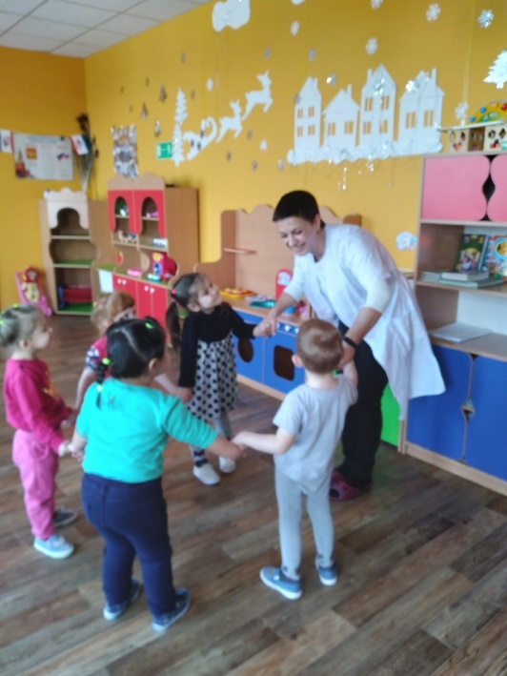**Ход НОД.**

*Психологический настрой*: Воспитатель: Собрались все дети в круг, Я твой друг, и ты – мой друг. Крепко за руки возьмемся, И друг другу улыбнемся.

*Организационный момент:* - Ребята, вы хотите в гости к бабушке? - На чем, можно поехать в деревню? (На машине)- Я буду водителем, а вы пассажиры, занимаем места и едем.

**Физминутка:**

«Мы – шоферы»

Едем, едем на машине, (*Имитируют движения рулем)*

Нажимаем на педаль. ( *Ногу сгибают, вытягивают)*

Газ включаем, выключаем, ( *Воображаемый рычаг поворачивают) рукой к себе, от себя.*

Смотрим пристально мы вдаль( *Приставляют ладонь ко лбу)*

Дворники счищают капли( *Руки сгибают в локтях перед собой, ладони* *раскрывают)*

Вправо, влево. Чистота!( *Наклоняют руки влево, вправо)*

Волосы ерошит ветер.( *Над головой шевелят пальцами)*

Мы — шоферы хоть куда!( *Поднимают вверх большой палец руки)*

-Ну вот, ребята мы и приехали наша остановка.

Воспитатель: Ребята смотрите, под кустиком сидит и мяукает котенок. Давайте спросим, что с ним случилось?

Воспитатель: Котенок говорит, что он потерялся и не знает где его мама. Давайте поможем котенку, найдем его маму. ( *Ищем котенку маму*)

**Физминутка.***Есть у кошки глазки (дети показывают на глаза)*

*Есть у кошки ушки (дети показывают на уши)*

*Есть у кошки лапки, мягкие подушки (дети сжимают и разжимают кулак)*

*Киска, киска не дразнись, не царапай деток (дети машут пальцем)*

Воспитатель: Ребята, вот и бабушка нас встречает. 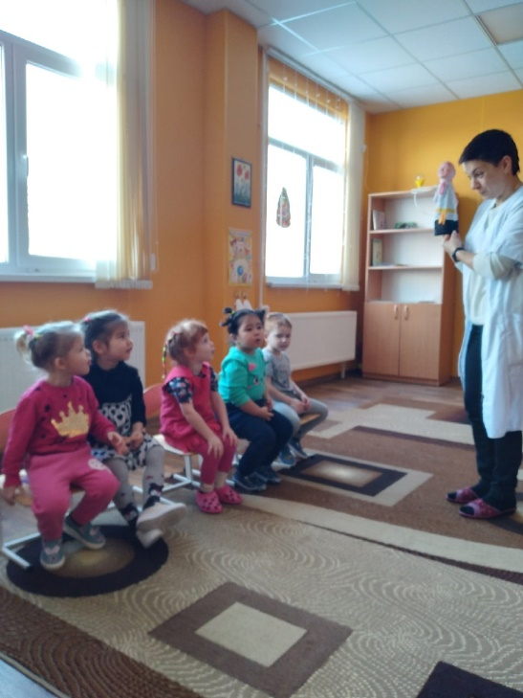 – Ребята, а с кем бабушка нас встречает? (корова, лошадь)

Воспитатель: Смотрите, ребята, что это за животное у бабушки? (*корова*) **У нее рога, копыта, И на всех мычит сердито, И дает нам молока,**Кто это?

Дети: Корова.

Воспитатель: А вы знаете, как мычит корова? Дети: Му-ууу.

 Воспитатель: Как зовут детеныша коровы? Дети: Теленок.

 Воспитатель: Что любит, есть корова? Дети: Траву.

 Воспитатель: Каким цветом трава? Дети: Зеленого.

 Воспитатель: Что дает корова? Дети: Молоко.

 Воспитатель: Кто пьет молоко? Дети: Дети пьют молоко, а кошка лакает.

Бабушка: **Пейте дети молоко, Будете здоровы.**

Воспитатель: А кто еще живет у бабушки?

**Кто там скачет по дорожке? Цок- цок-цок, У кого так резвы ножки? Цок- цок- цок, Шелковиста ее грива, Весела она, игрива. У нее так шерстка гладка, Это к нам бежит …**Дети: Лошадка.

Воспитатель: Как зовут детеныша лошади? Дети: Жеребенок.

 Воспитатель: Лошадь – это, какое животное? (домашнее или дикое) - Давайте лошадке прочтем стишок:

**Я люблю свою лошадку,**

**Причешу ей шерстку гладко,**

**Гребешком приглажу хвостик,**

**И верхом отправлюсь в гости.**

Воспитатель: Молодцы. Ребята, а теперь давайте поиграем в игру.

**Д\И «Найди свою маму»**На столе лежат картинки с изображением домашних животных (жеребенка, котенка, теленка) нужно найти родителей и положить рядом с детенышем.

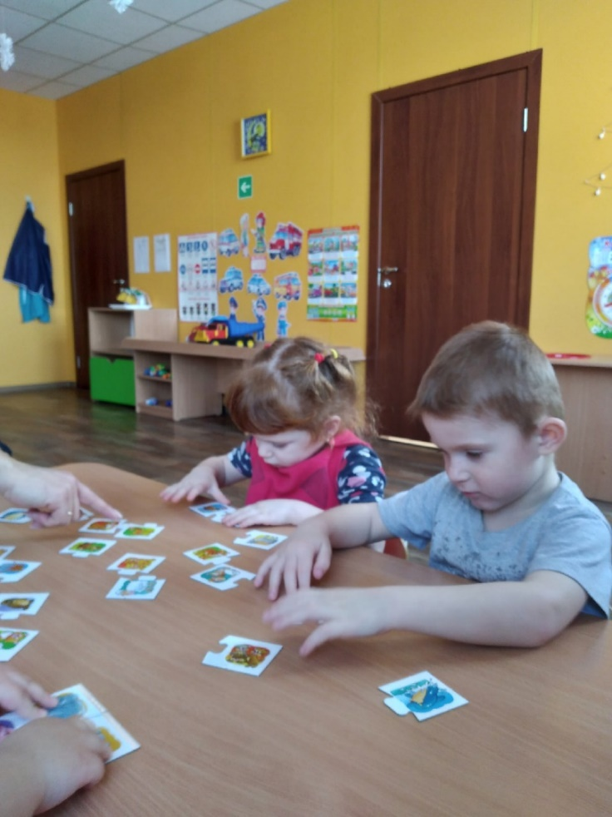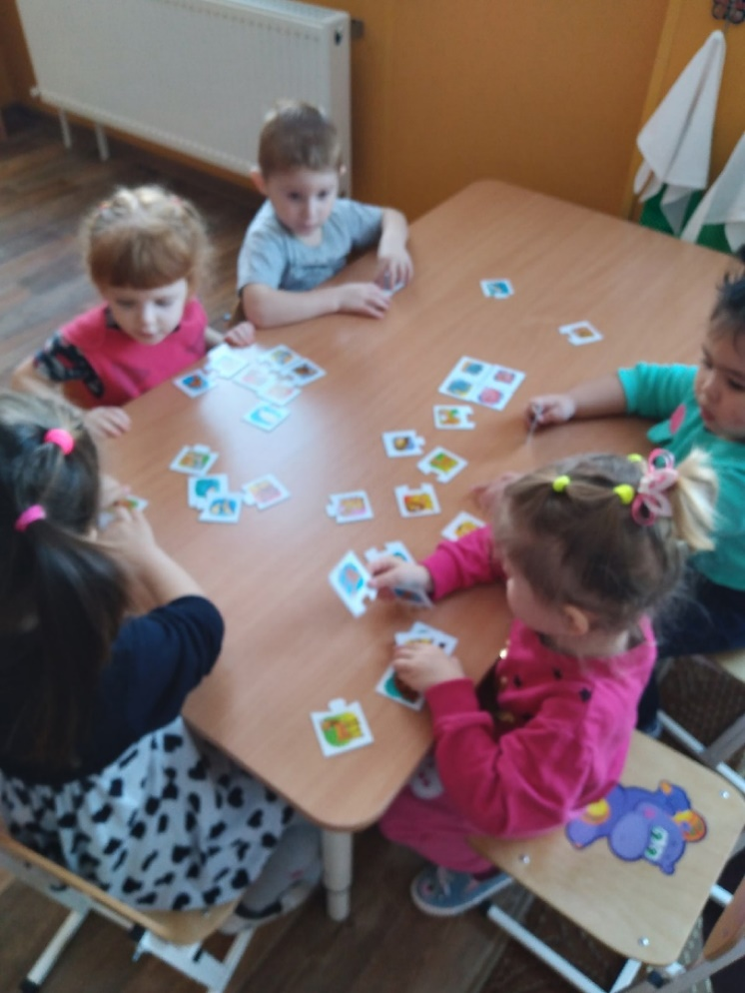 Воспитатель: Молодцы, ребята вы все сегодня справились с заданием. Бабушка: Благодарит детей за то, что они приехали к ней в гости.

 Воспитатель: Теперь нам нужно попрощаться и возвращаться в группу. Занимаем места в машине и едем в группу.

**Итог:**Куда мы ездили на машине? Кого мы встретили в деревне? Какие это животные?